# **LAMPIRAN**

**Lampiran 1** Jadwal Pelaksanaan Penelitian

|  |  |  |  |  |  |  |  |  |  |  |  |
| --- | --- | --- | --- | --- | --- | --- | --- | --- | --- | --- | --- |
| No | Pelaksanaan | Mar | Apr | Mei | Jun | Jul | Agt | Sep | Okt | Nov | Des |
| 1 | Menyusun proposal dan mengurus perizinan |  |  |  |  |  |  |  |  |  |  |
| 2 | Melaksanakan penelitian |  |  |  |  |  |  |  |  |  |  |
| 3 | Analisis data dan interpertasi |  |  |  |  |  |  |  |  |  |  |
| 4 | Penyusunan laporan |  |  |  |  |  |  |  |  |  |  |

**Lampiran 2** Hasil Uji Turnitin

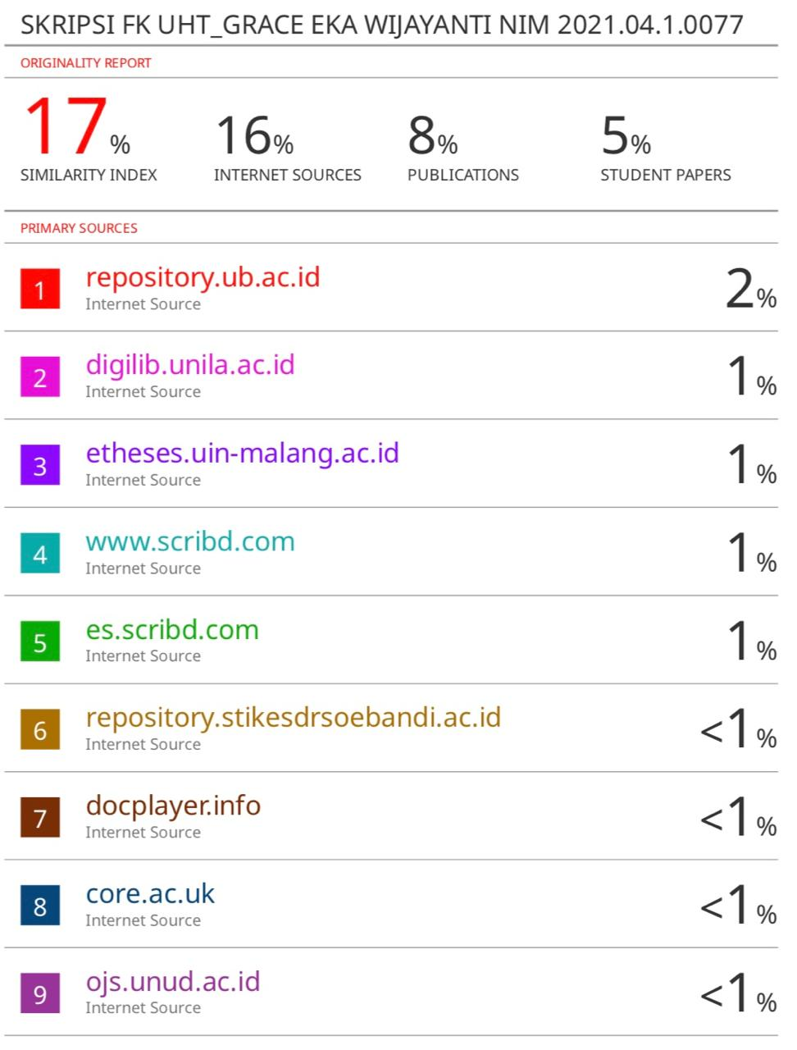

**Lampiran 3** Bukti Laik Etik

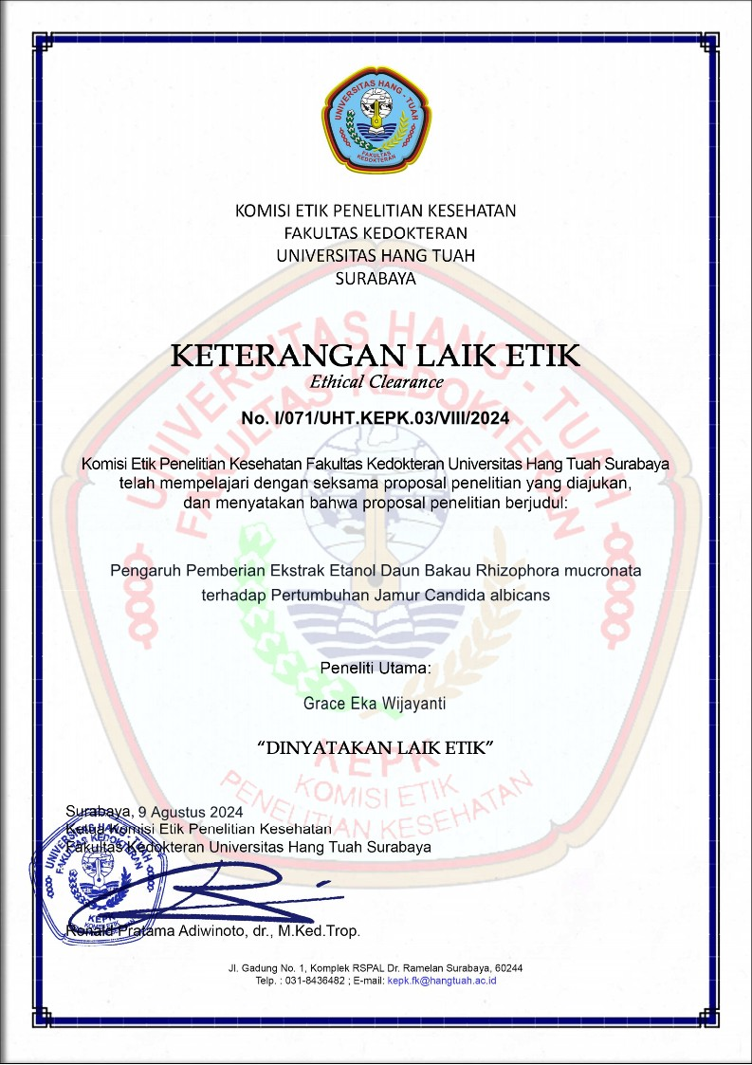

**Lampiran 4** Hasil Determinasi

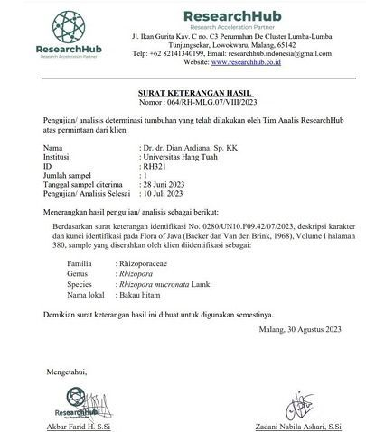

**Lampiran 5** Ekstrak *Rhizophora mucronata*

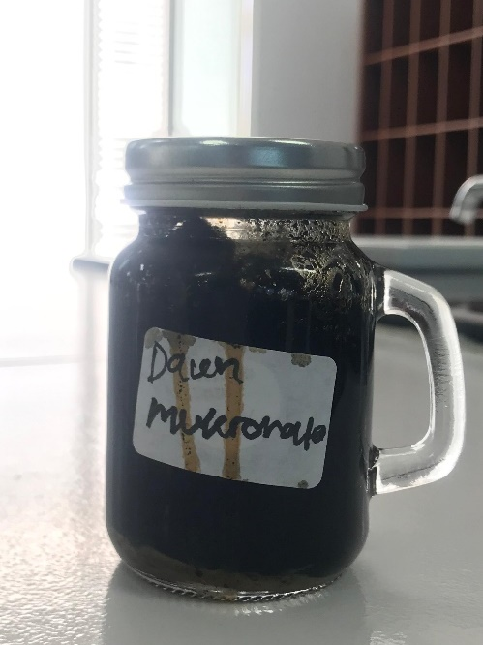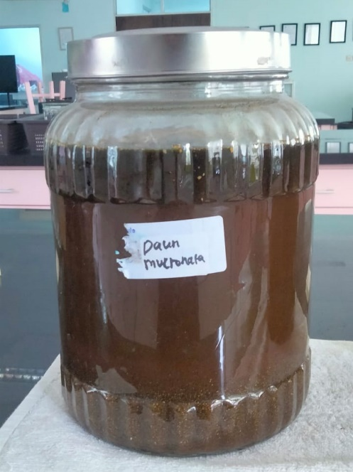

Hasil ekstrak daun *Rhizophora mucronata*

Hasil ekstrak daun *Rhizophora mucronata*

Hasil ekstrak daun *Rhizophora mucronata*

Hasil ekstrak daun *Rhizophora mucronata*

Maserasi ekstrak daun *Rhizophora mucronata* dengan etanol 96%

Maserasi ekstrak daun *Rhizophora mucronata* dengan etanol 96%

Maserasi ekstrak daun *Rhizophora mucronata* dengan etanol 96%

Maserasi ekstrak daun *Rhizophora mucronata* dengan etanol 96%

**Lampiran 6** Alat dan Bahan

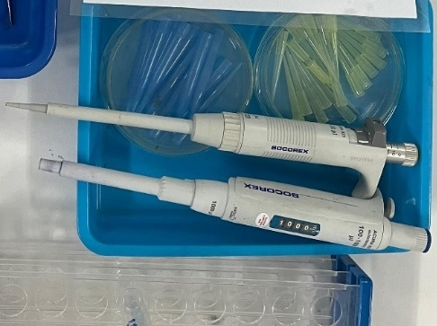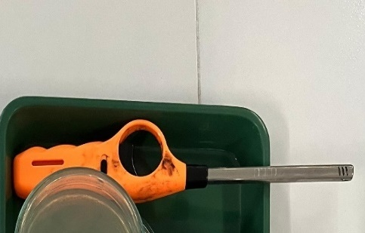

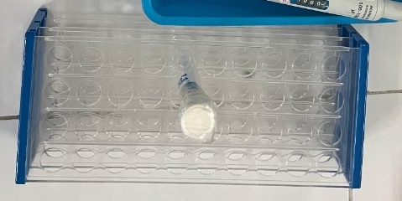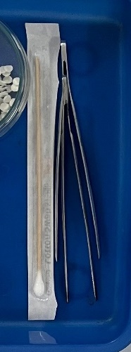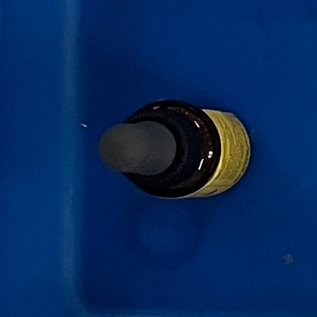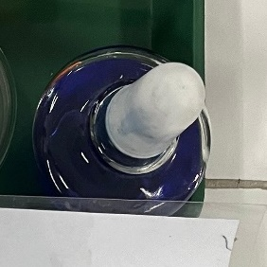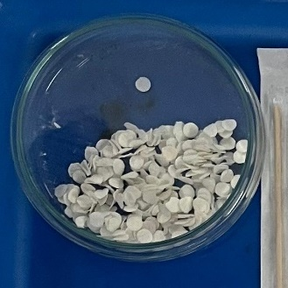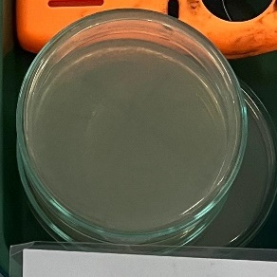

Rak dan tabung reaksi

Rak dan tabung reaksi

Rak dan tabung reaksi

Rak dan tabung reaksi

Pinset dan *cotton buds*

Pinset dan *cotton buds*

Pinset dan *cotton buds*

Pinset dan *cotton buds*

Nistatin 200 IU

Nistatin 200 IU

Nistatin 200 IU

Nistatin 200 IU

Spiritus

Spiritus

Spiritus

Spiritus

*Disc*

*Disc*

*Disc*

*Disc*

SDA pada cawan petri

SDA pada cawan petri

SDA pada cawan petri

SDA pada cawan petri

Mikropipet

Mikropipet

Mikropipet

Mikropipet

Korek api

Korek api

Korek api

Korek api

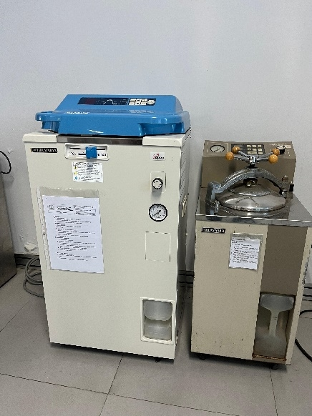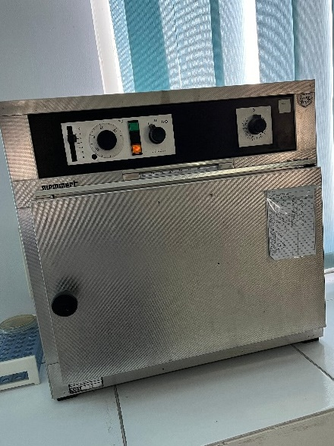

Autoklaf

Autoklaf

Autoklaf

Autoklaf

Inkubator

Inkubator

Inkubator

Inkubator

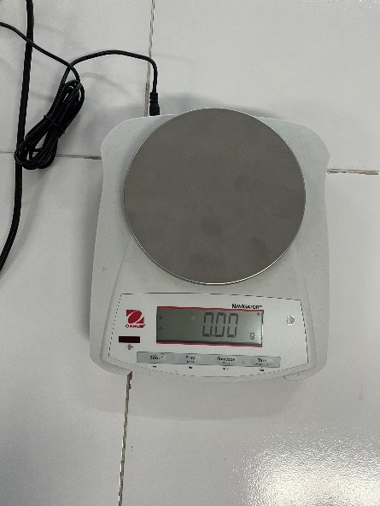

Timbangan digital

Timbangan digital

Timbangan digital

Timbangan digital

**Lampiran 7**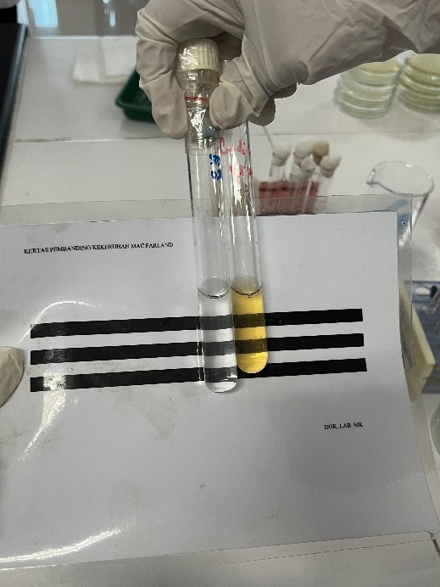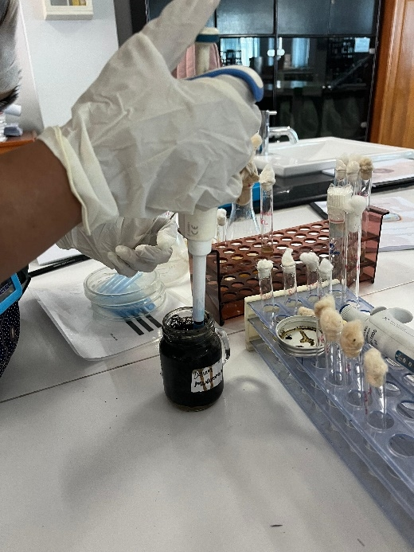 Proses Penelitian

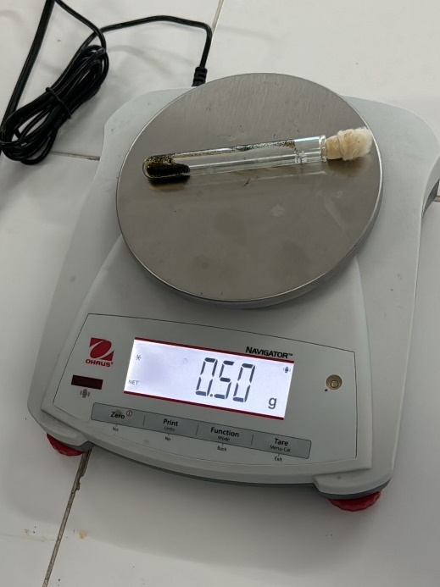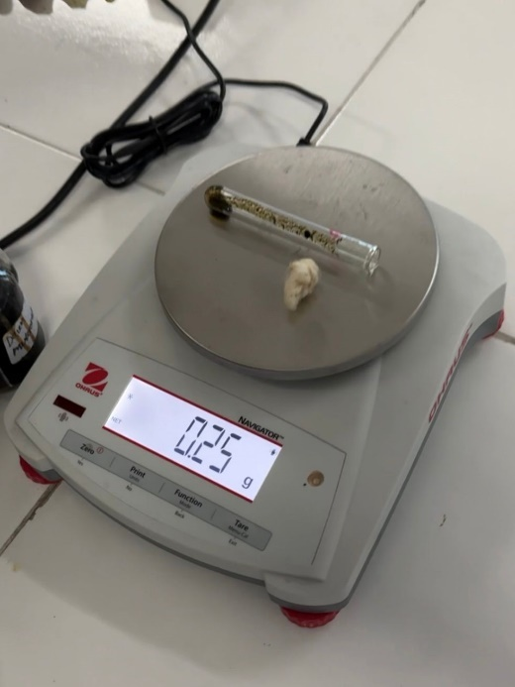

Menimbang ekstrak daun *Rhizophora mucronata* konsentrasi 0,50 gram

Menimbang ekstrak daun *Rhizophora mucronata* konsentrasi 50%

Menimbang ekstrak daun *Rhizophora mucronata* konsentrasi 50%

Menimbang ekstrak daun *Rhizophora mucronata* konsentrasi 50%

Menimbang ekstrak daun *Rhizophora mucronata* konsentrasi 0,25 gram

Menimbang ekstrak daun *Rhizophora mucronata* konsentrasi 25%

Menimbang ekstrak daun *Rhizophora mucronata* konsentrasi 25%

Menimbang ekstrak daun *Rhizophora mucronata* konsentrasi 25%

Mengambil ekstrak daun *Rhizophora mucronata* dengan mikropipet

Mengambil ekstrak daun *Rhizophora mucronata* dengan mikropipet

Mengambil ekstrak daun *Rhizophora mucronata* dengan mikropipet

Mengambil ekstrak daun *Rhizophora mucronata* dengan mikropipet

Membandingkan biakan *Candida albicans* dengan McFarland 0,5

Membandingkan biakan *Candida albicans* dengan McFarland 0,5

Membandingkan biakan *Candida albicans* dengan McFarland 0,5

Membandingkan biakan *Candida albicans* dengan McFarland 0,5

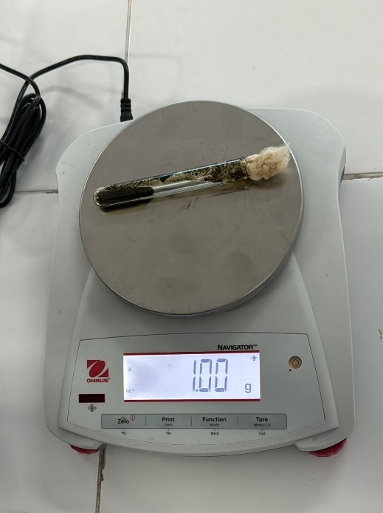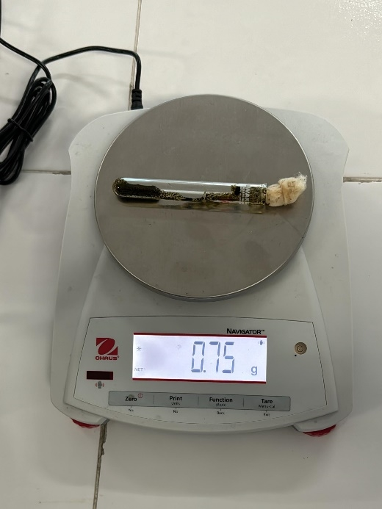

Mencampurkan ekstrak daun *Rhizophora mucronata* dengan vortex

Mencampurkan ekstrak daun *Rhizophora mucronata* dengan vortex

Mencampurkan ekstrak daun *Rhizophora mucronata* dengan vortex

Mencampurkan ekstrak daun *Rhizophora mucronata* dengan vortex

Menimbang ekstrak daun *Rhizophora mucronata* konsentrasi 0,75 gram

Menimbang ekstrak daun *Rhizophora mucronata* konsentrasi 75%

Menimbang ekstrak daun *Rhizophora mucronata* konsentrasi 75%

Menimbang ekstrak daun *Rhizophora mucronata* konsentrasi 75%

Menimbang ekstrak daun *Rhizophora mucronata* konsentrasi 1 gram

Menimbang ekstrak daun *Rhizophora mucronata* konsentrasi 100%

Menimbang ekstrak daun *Rhizophora mucronata* konsentrasi 100%

Menimbang ekstrak daun *Rhizophora mucronata* konsentrasi 100%

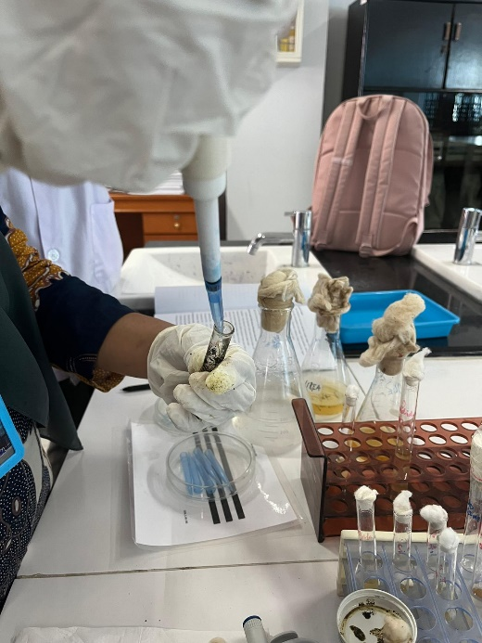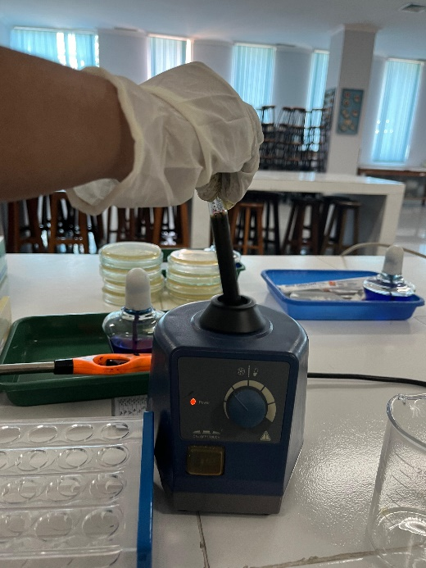

Menambahkan ekstrak dengan akuades

Menambahkan ekstrak dengan akuades

Menambahkan ekstrak dengan akuades

Menambahkan ekstrak dengan akuades

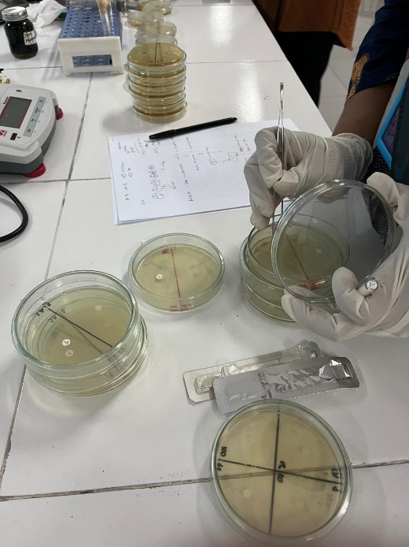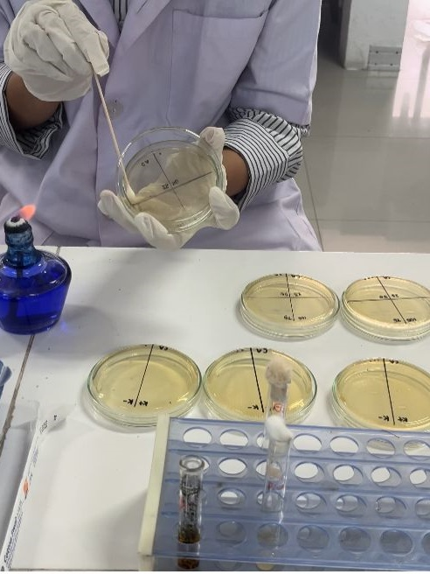

Memasukkan cawan petri ke inkubator

Memasukkan cawan petri ke inkubator

Memasukkan cawan petri ke inkubator

Memasukkan cawan petri ke inkubator

Meneteskan ekstrak sesuai dengan konsentrasi dengan mikropipet ke biakan

Meneteskan ekstrak sesuai dengan konsentrasi dengan mikropipet ke biakan

Meneteskan ekstrak sesuai dengan konsentrasi dengan mikropipet ke biakan

Meneteskan ekstrak sesuai dengan konsentrasi dengan mikropipet ke biakan

Meletakkan *disc* ke cawan petri

Meletakkan *disc* ke cawan petri

Meletakkan *disc* ke cawan petri

Meletakkan *disc* ke cawan petri

Menanam *Candida albicans* pada cawan petri

Menanam *Candida albicans* pada cawan petri

Menanam *Candida albicans* pada cawan petri

Menanam *Candida albicans* pada cawan petri

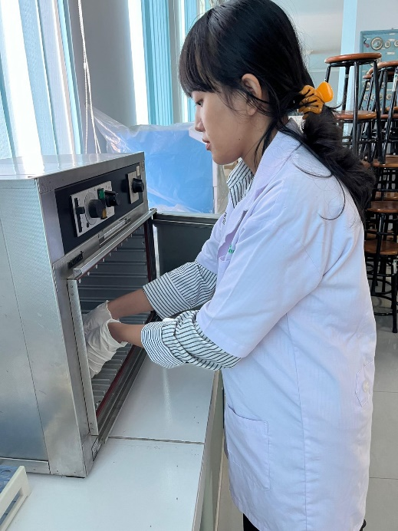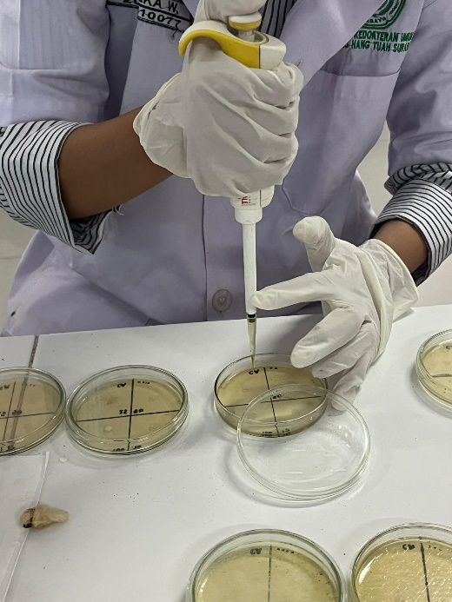

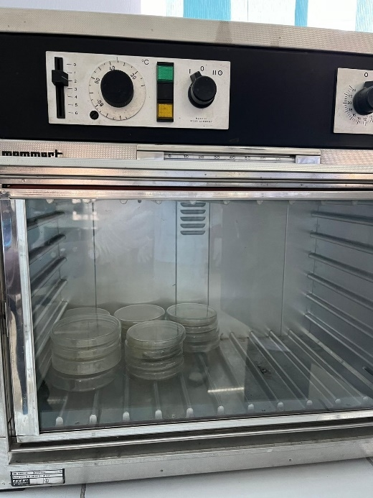

Media agar diinkubasi dalam inkubator

Media agar diinkubasi dalam inkubator

Media agar diinkubasi dalam inkubator

Media agar diinkubasi dalam inkubator

**Lampiran 8**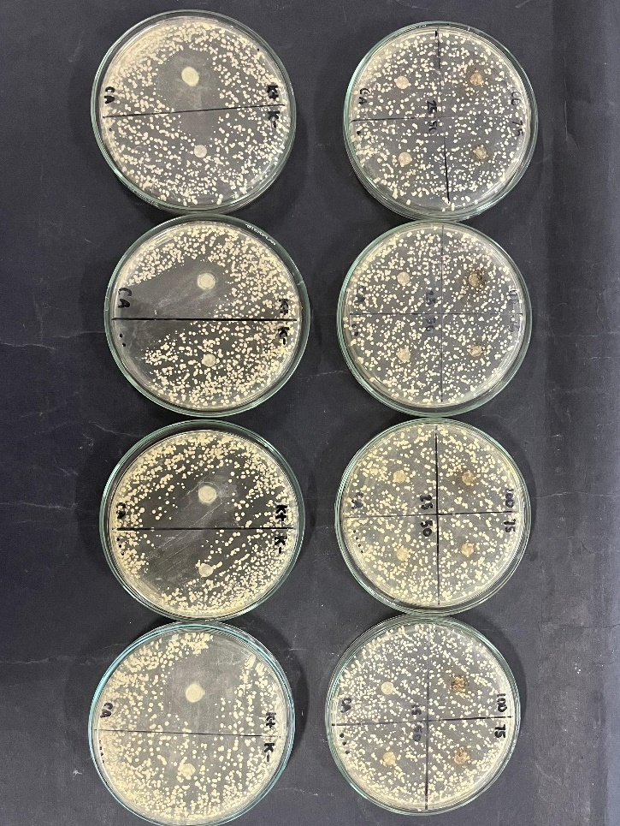 Hasil Penelitian

Hasil biakan *Candida albicans* pada media agar SDA setelah diinkubasi selama 24 jam pada inkubator

Hasil biakan *Candida albicans* pada media agar SDA setelah diinkubasi selama 24 jam pada inkubator

Hasil biakan *Candida albicans* pada media agar SDA setelah diinkubasi selama 24 jam pada inkubator

Hasil biakan *Candida albicans* pada media agar SDA setelah diinkubasi selama 24 jam pada inkubator

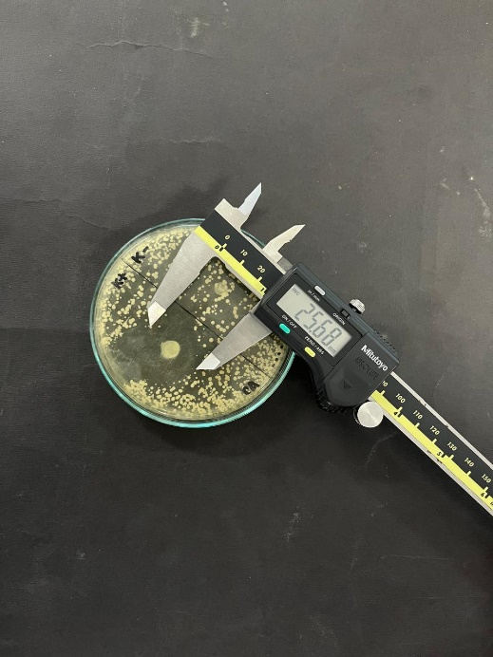

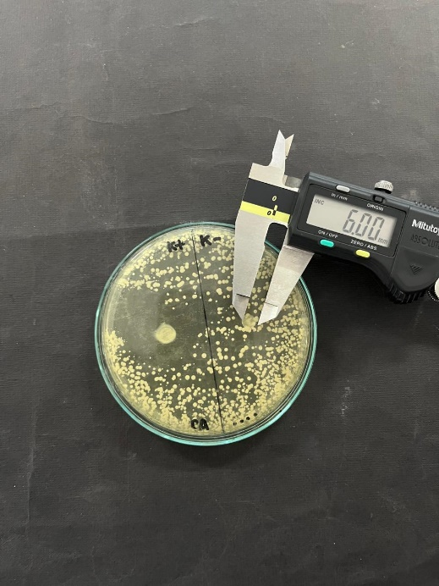

Pengukuran daya hambat kontrol positif dengan jangka sorong

Pengukuran daya hambat kontrol positif dengan jangka sorong

Pengukuran daya hambat kontrol positif dengan jangka sorong

Pengukuran daya hambat kontrol positif dengan jangka sorong

Pengukuran daya hambat kontrol negatif dengan jangka sorong

Pengukuran daya hambat kontrol negatif dengan jangka sorong

Pengukuran daya hambat kontrol negatif dengan jangka sorong

Pengukuran daya hambat kontrol negatif dengan jangka sorong

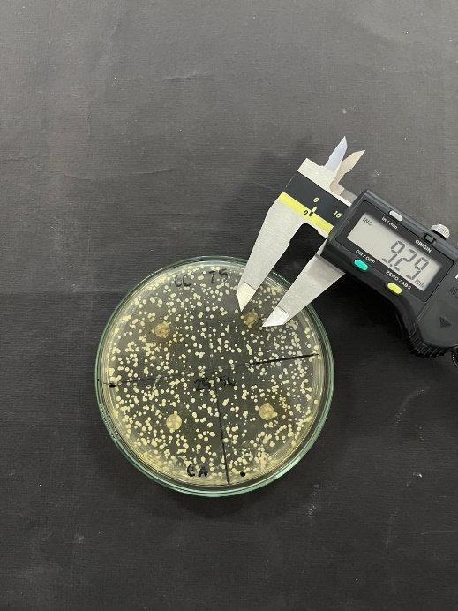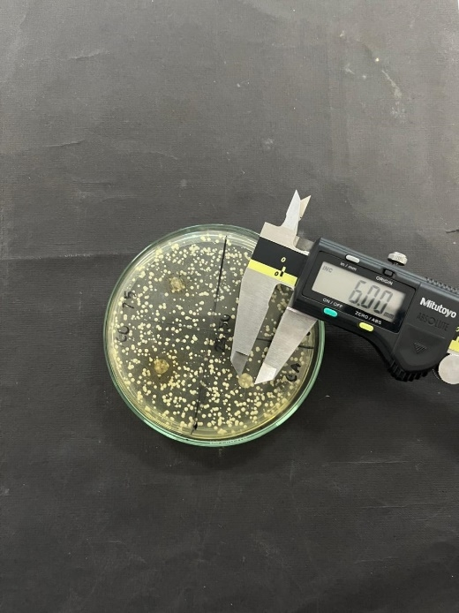

Pengukuran daya hambat ekstrak 100% dengan jangka sorong

Pengukuran daya hambat ekstrak 50% dengan jangka sorong

Pengukuran daya hambat ekstrak 50% dengan jangka sorong

Pengukuran daya hambat ekstrak 50% dengan jangka sorong

Pengukuran daya hambat ekstrak 25% dengan jangka sorong

Pengukuran daya hambat ekstrak 25% dengan jangka sorong

Pengukuran daya hambat ekstrak 25% dengan jangka sorong

Pengukuran daya hambat ekstrak 25% dengan jangka sorong

**Lampiran 9** Hasil Pengukuran Diameter Zona Hambat

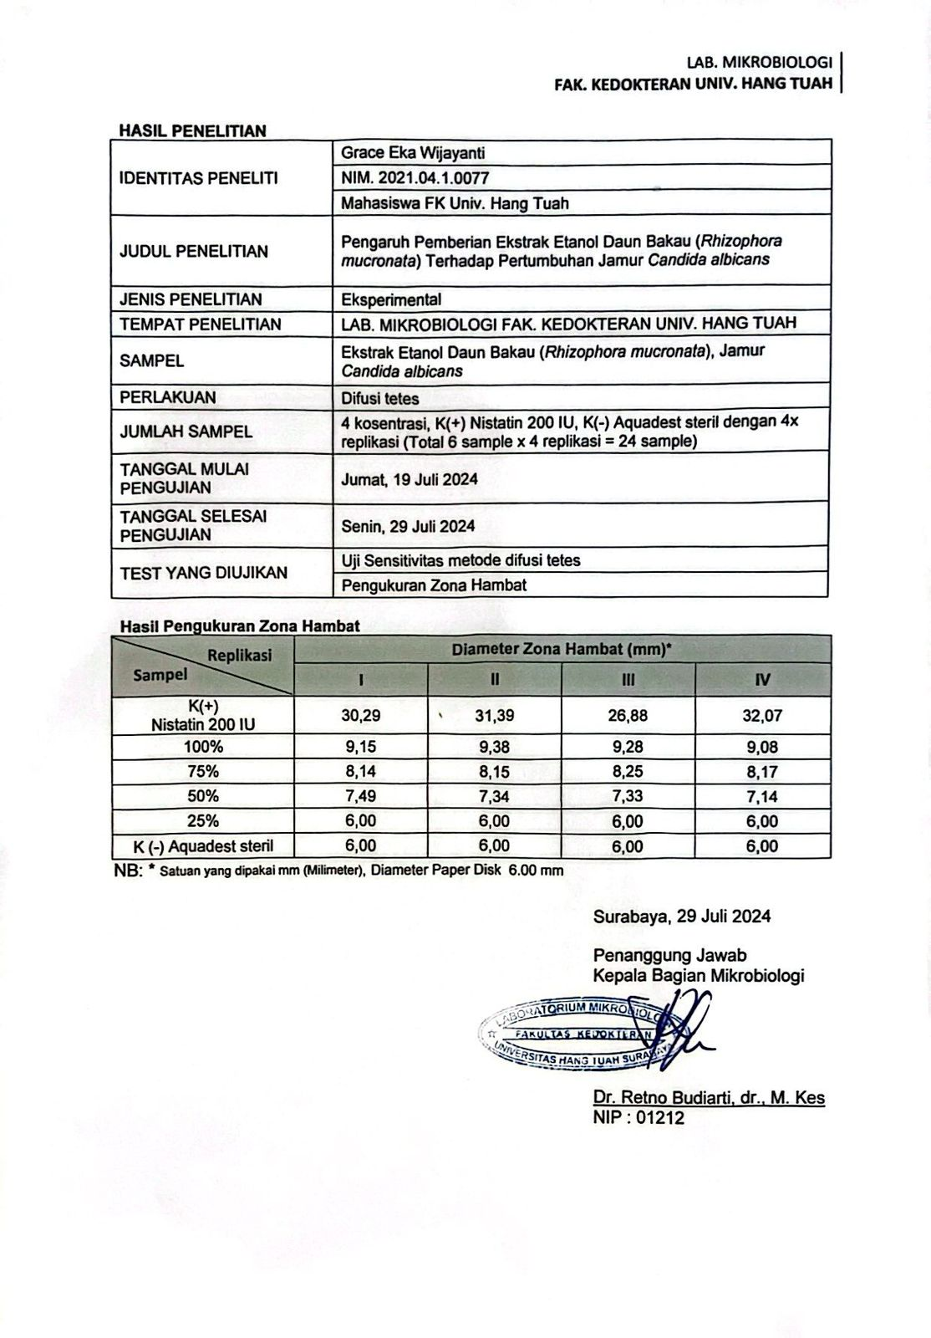

**Lampiran 10** Hasil Uji Normalitas

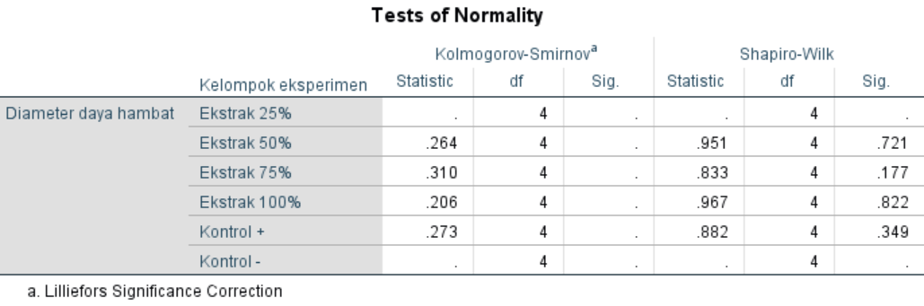

**Lampiran 11** Hasil Uji Statistik

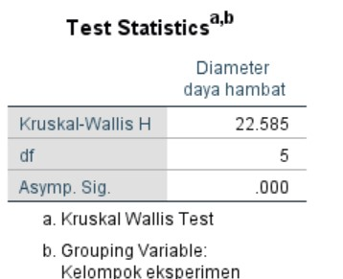

**Lampiran 12** Uji Post-Hoc

* Kelompok ekstrak 25% dengan 50%

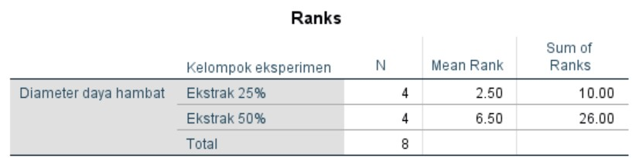

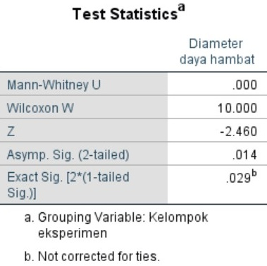

* Kelompok ekstrak 25% dengan 75%

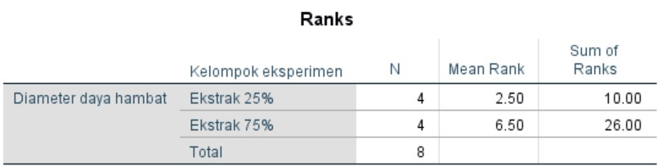

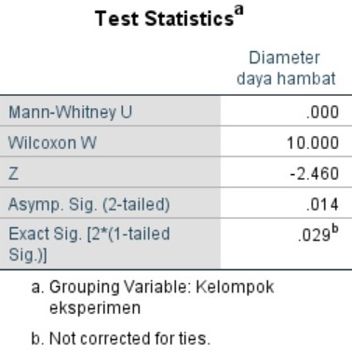

* Kelompok ekstrak 25% dengan 100%

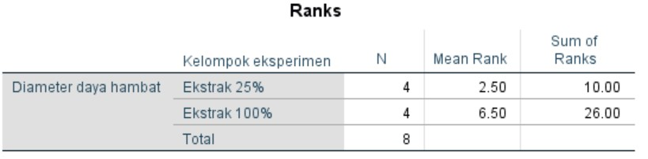

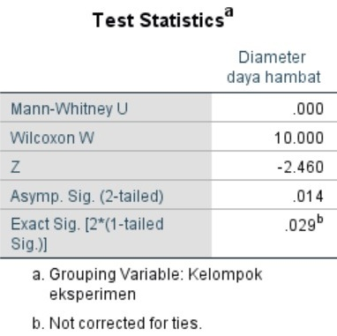

* Kelompok ekstrak 25% dengan kontrol positif

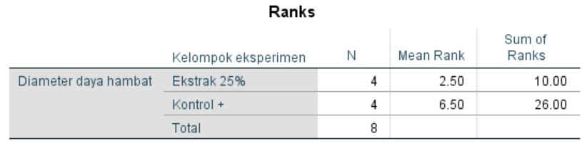

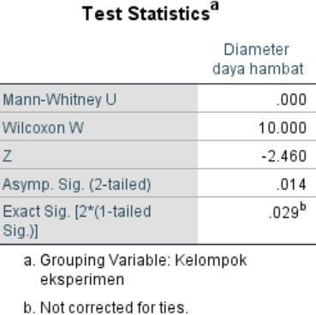

* Kelompok ekstrak 25% dengan kontrol negatif

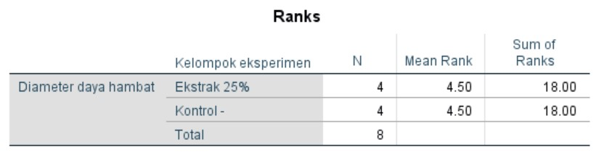

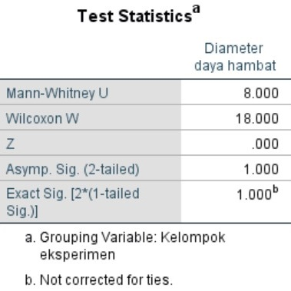

* Kelompok ekstrak 50% dengan 75%

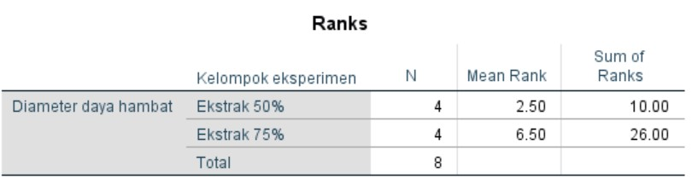

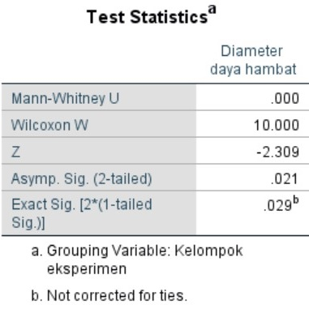

* Kelompok ekstrak 50% dengan 100%

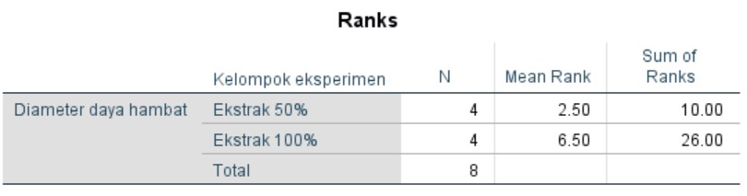

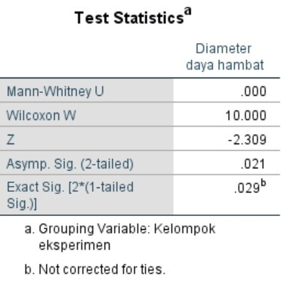

* Kelompok ekstrak 50% dengan kontrol positif

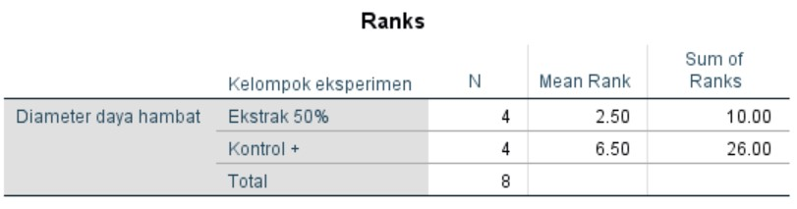

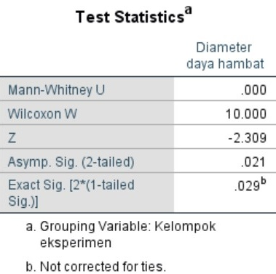

* Kelompok ekstrak 50% dengan kontrol negatif

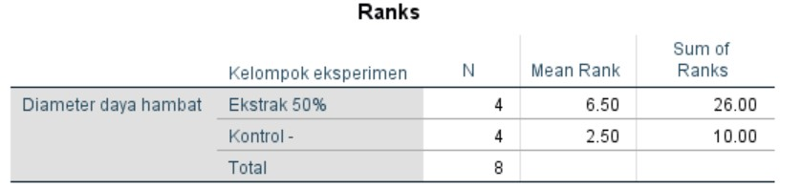

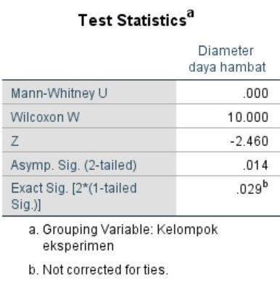

* Kelompok ekstrak 75% dengan 100%

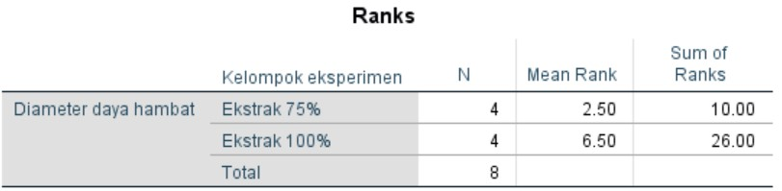

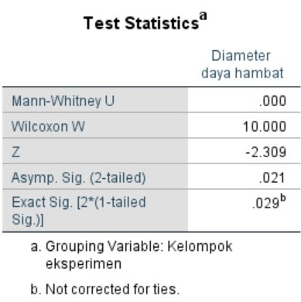

* Kelompok ekstrak 75% dengan kontrol positif

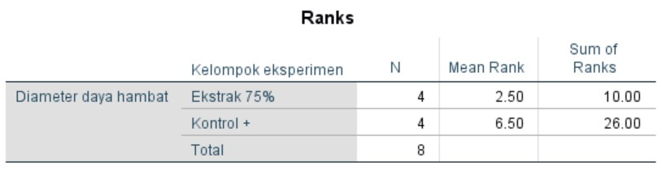

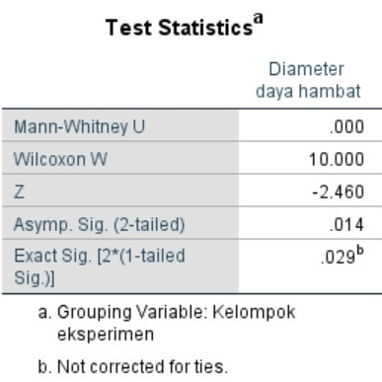

* Kelompok ekstrak 75% dengan kontrol negatif

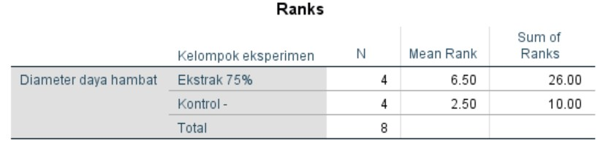

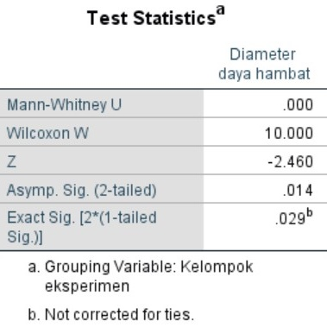

* Kelompok ekstrak 100% dengan kontrol positif

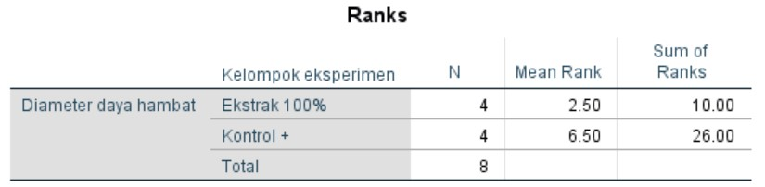

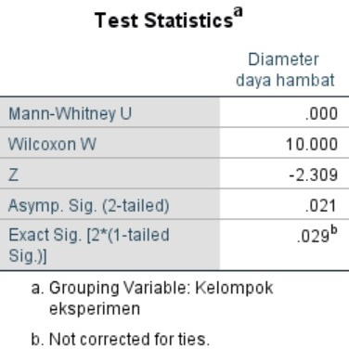

* Kelompok ekstrak 100% dengan kontrol negatif

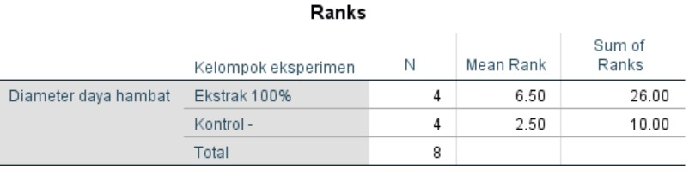

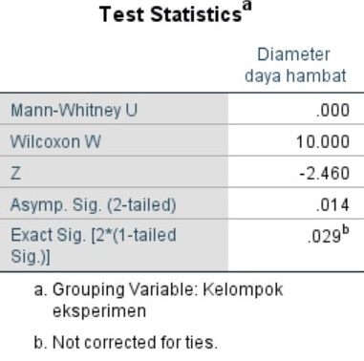

* Kelompok kontrol positif dengan kontrol negatif

